**61776 להגשה עד 29.8.24 בשעה 23:59**

# **טכנולוגיות אינטרנט מתקדמות - 61776 (WEB)**

**הגשת פרויקט**

**<Habit Tracker> <61776 ><g-6>**

|  |  |
| --- | --- |
| **שם חבר.ת הצוות** | **תז** |
| איליה לזרב | 212177943 |
| ליעד גרבויס | 206714958 |
| מקסים צ׳רפנוב | 209159854 |
| לב לייפר | 321385064 |
| דוויד קוטלייר | 206485310 |

Habit Tracker הוא פלטפורמה דינמית שנועדה לעזור למשתמשים לעקוב ולנהל את הרגליהם תוך כדי יצירת סביבה חברתית.

היישום, שנבנה עם Next.js ל-rendering בצד השרת ו-React לארכיטקטורת רכיבים, מספק חווית משתמש רספונסיבית ומעוררת באמצעותTailwind CSS .

תכונות עיקריות:

פרופילים אישיים: לכל משתמש יש פרופיל מותאם אישית שבו הם יכולים לעדכן מידע אישי, כולל שם משתמש, תמונת פרופיל וביו.

אינטראקציה חברתית: משתמשים יכולים לעקוב אחרי חברים, לצפות בפעילויות שלהם ולשתף את ההתקדמות שלהם. היבט חברתי זה מגביר את המוטיבציה והמחויבות.

מעקב אחרי הרגלים: משתמשים יכולים ליצור, לעקוב ולנהל הרגלים בקטגוריות שונות כגון בריאות, כושר, פרודוקטיביות ועוד.

האפליקציה מספקת סטטיסטיקות מפורטות על השגת הרגלים וההתקדמות.

קטגוריות וסטטיסטיקות: הרגלים מאורגנים לקטגוריות, עם סטטיסטיקות מפורטות על מספר המשימות שהושלמו, XP שהרוויחו, וההתקדמות לאורך זמן.

משתמשים יכולים לצפות בסיכומים חודשיים ולעקוב אחרי הישגיהם.

מערכת רמות: מערכת רמות מובנית מתגמלת משתמשים ב-XP על השלמת הרגלים והשגת אבני דרך, ומשקפת את מעורבותם והתקדמותם הכללית.

תגים: משתמשים יכולים לקבל תגים על השגת מטרות ספציפיות, כגון השלמת מספר מסוים של משימות או הגעה לרמות גבוהות בקטגוריות הרגלים מסוימות.

עיצוב רספונסיבי: האפליקציה רספונסיבית לחלוטין, מה שמבטיח חווית משתמש אופטימלית גם במכשירים נייחים וגם בניידים.

<קישור לתיקיית גיט ציבורי><https://github.com/semaximche/habit-tracker-next>

<קישור לאתר>- <https://habit-tracker-next-pi.vercel.app/>

<קישור ל -MTW> -<https://www.morethanwallet.com/app/888>

1. עליכם להמשיך את בניית האתר לפי האלמנטים המתקדמים שלמדתם
2. יש למנות מהנדס מערכת בכל צוות, אשר יהיה אחראי על הגדרת והקצאת המשימות בתרגיל זה.  
   נא לרשום את שם הסטודנט בתרגיל זה. על מהנדס המערכת לכתוב כיצד נעשתה חלוקת העבודה מול הצוות, מה היו המשימות של כל חבר צוות, האם היה ממשק בין חברי הצוות, והאם המשימות מולאו:

|  |  |  |
| --- | --- | --- |
| **שם חבר הצוות** | **משימות שהוקצו** | **משימות שהושלמו** |
| איליה לזרב | יצירת דף פרופיל משתמש , יצירת/ מחיקת הרגל , בניית דשבורד, דף התחברות ,תיקון דרישות. | יצירת הרגל , בניית דשבורד ודף התחברות . |
| ליעד גרבויס | בניית דשבורד , מסך פתיחה, אפשרות מעקב אחרי משתמשים אחרים , עבודה על דיאגרמות בקבצי וורד תיק משתמש ותיאור מערכת. | בניית דשבורד, מסך פתיחה, אפשרות מעקב אחרי משתמשים , כל עבודה הנוגעת לקובץ וורד. |
| מקסים צ׳רפנוב | מסד נתונים, תקשורת מול מסד הנתונים , ארכיטקטורה כללית של המערכת, עבודה על דיאגרמות ותיעוד. | מסד נתונים, תקשורת מול מסד נתונים, דיאגרמות, תיעוד. |
| לב לייפר | עיצוב הדף , dark/light mode, רספונסיביות ,יצירת הרגל, ולוגיקה כללית של המערכת, תיעוד. | עיצוב הדף ,dark light mode , רספונסיביות ויצירת הרגל,תיעוד, |
| דוויד קוטליאר | דף התחברות , פרופיל של משתמש אחר ומעקב , הוספת פיצ'רים לדשבורד | דף התחברות , פרופיל של משתמש אחר במעקב. |

2. הציגו רשימת דרישות פונקציונליות ולא פונקציונליות (בנפרד, יש לסווג דרישות לא פונקציונליות לפי wikipedia NFR).

|  |  |
| --- | --- |
| דרישות | FR/NFE |
| |  | | --- | |  |   המערכת תאפשר למשתמש להירשם לאתר. | |  |  | | --- | --- | | FR |  | |
| |  |  | | --- | --- | |  |  |   ההרשמה תדרוש שם משתמש, סיסמא, מייל, גיל, משקל, גובה. | |  |  | | --- | --- | | NFR |  | |
| המערכת תאפשר למשתמש להתחבר לאתר. | |  |  | | --- | --- | | FR |  | |
| ההתחברות תתבצע באמצעות שם משתמש וסיסמא. | |  |  | | --- | --- | | NFR |  | |
| המערכת תאפשר למשתמש לצפות בהרגלים היומיים שלו. | |  |  | | --- | --- | | FR |  | |
| ההרגלים היומיים יוצגו ברשימה אנכית. (רשימת ההרגלים) | |  |  | | --- | --- | | NFR |  | |
| |  |  | | --- | --- | |  |  |   המשתמש יוכל לסמן הרגל כהושלם. | |  |  | | --- | --- | | FR |  | |
| הסימון מתבצע על ידי לחיצה על "MARK COMPLETE" | NFR |
| |  |  | | --- | --- | |  | המערכת תאפשר למשתמש להוסיף, לערוך, למחוק ולהסתיר הרגלים. | | |  | | --- | | FR | |
| |  |  | | --- | --- | |  | תהליך עריכת ההרגלים יהיה אינטואיטיבי וקל לשימוש. | | |  | | --- | | FR | |
| עריכת ההרגל תתבצע בלחיצה על כפתור עריכת ההרגל ברשימת ההרגלים. | NFR |
| הוספת ההרגל תתבצע בלחיצה על כפתור "ADD HABIT" ברשימת ההרגלים. | NFR |
| הסתרת ההרגל תתבצע בלחיצה על כפתור הסתרה ולאחר מכן בחירת הרגל מתאים (אפשר כמה הרגלים). | NFR |
| |  | | --- | |  |   המערכת תאפשר לצפות ברשימת ההרגלים היומיים של ימים אחרים, לא רק של היום. | |  |  | | --- | --- | |  |  |   FR |
| |  | | --- | |  |   צפיה בימים שונית תתאפשר על ידי לחיצה על כפתורי חצים מעל רשימת ההרגלים היומיים. | |  |  | | --- | --- | |  |  |   NFR |
| המערת תאפשר לחזור לרשימת ההרגלים של היום בכל רגע. | FR |
| חזרה לרשימה של היום תתבצע בלחיצה על כפתור "TODAY" . | NFR |
| המערכת תאפשר למשתמש לערוך את הפרופיל שלו. | |  | | --- | | FR | |
| המערכת תגביל את הגישה לסימון כהושלם בימים רחוקים. | FR |
| יתאפשר סימון כהושלם רק עבור אתמול, היום ומחר. | NFR |
| המערכת תאפשר למשתמש לצפות בהרגלים שהושלמו בשבוע לבחירתו. | FR |
| הצפיה תתאפשר על ידי לוח שבועי אינטרקטיבי. | NFR |
| המעבר ביו שבועות יתבצע על ידי לחיצה על כפתורי חצים מעל הלוח. | NFR |
| המערכת תשמור את ההרגלים של המשתמש. | FR |
| תשמור הרגלים בDB FIREBASE | NFR |
| הרגל בנוי מ: activeDays, category, color, completeDays, lastCompleted, name | NFR |
| המערת תשמור את התקדמות המשתמש בכל הרגל. | FR |
| השמירה תתבצע דרך פונקציות פנימיות לשרת FIREBASE | NFR |
| המערכת תאפשר לשלוף מידע על המשתמש. | FR |
| המערכת תאפשר צפיה בפרופיל אישי. | FR |
| צפיה בפרופיל האישי תתאפשר בלחיצה על כפתור הפרופיל. | NFR |
| המערכת תאפשר צפיה בפרופיל של חברים. | FR |
| צפיה בפרופיל האישי תתאפשר בלחיצה על תמונת החבר בפרופיל האישי של המשתמש. | NFR |
| המערכת תאפשר לעקוב אחר הסטטיסטיקה האישית של המשתמש. | FR |
| הסטטיסטיקה תהיה גלויה בפרופיל האישי של המשתמש. | NFR |
| המערכת תאפשר צפיה בקטגוריות השונות וההתקדמות של המשתמש בהן. | FR |
| הצפיה בקטגוריות תתאפשר בלחיצה "ALL CATEGORIES" בפרופיל האישי. | NFR |
| בלחיצה על "ALL CATEGORIES" בפרופיל האישי י החלון יוחלף בחלון עם כל הקטגוריות וההתקדמות של המשתמש בהן. | NFR |
| המערכת תאפשר למשתמש לערוך את פרטי הפרופיל שלו. | FR |
| |  |  | | --- | --- | |  | המשתמש יוכל לשנות את גרדיאנט צבע הרקע, תמונת הפרופיל, עיר המגורים, ותיאור "עליי” | | |  |  | | --- | --- | | FR |  | |
| המערכת תשמור את השינויים במסד הנתונים בצורה מאובטחת ותתמוך בעדכונים בזמן אמת. | NFR |
| המערכת תציג כפתור "שמור שינויים" כדי לאפשר שמירה של השינויים שבוצעו | FR |
| לאחר לחיצה על כפתור "שמור שינויים", השינויים יתעדכנו בפרופיל באופן מיידי. | NFR |
| |  |  | | --- | --- | |  | המערכת תאפשר למשתמש לעקוב אחרי חברים ולצפות בפרופילים שלהם. | | |  |  | | --- | --- | | FR |  | |
| המעקב והצפיה יבוצע מהפרופיל האישי של המשתמש. | NFR |
| חיפוש חברים יעשה באמצעות שם משתמש, ופעולת המעקב תתבצע בלחיצה על "FOLLOW". | |  |  | | --- | --- | |  | NFR | |
| המערכת תאפשר למשתמש לצבור תגמולים ונקודות XP. | FR |
| המערכת תנהל צבירת ניקוד "XP" אישי עבור כל קטגוריה. | FR |
| המשתמש יקבל ניקוד על השלמת הרגל. | NFR |
| קטגוריה תקבל ניקוד על השלמת הרגל מקטגוריה זו. | NFR |
| המערכת תנהל רמות התקדמות בכל קטגוריה ותסמן ICON מתאים בהתאם. | FR |
| הרמות ינתנו לפי הניקוד של כל קטגוריה. | NFR |
| הרמות הן:  מעל 700 נקודות XP: "עולמית" (world class).  בין 400 ל-699 נקודות XP: "עלית" (elite).  בין 200 ל-399 נקודות XP: "מעולה" (great).  בין 100 ל-199 נקודות XP: "טובה" (good).  מתחת ל-100 נקודות XP: "מתחיל" (beginner). | NFR |
| המערכת תאפשר להתחבר כGUEST (אורח) | FR |
| בהתחברות כאורח המערכת מאפשרת לעשות אך לא לשומור שינויים של הרגלים. | FR |
| בהתחברות כאורח המערכת לא תאפשר לערוך פרופיל אישי. | FR |

סיכום דרישות: המערכת מאפשרת למשתמשים להירשם ולהתחבר לאתר עם פרטי כניסה בסיסיים. המשתמשים יוכלו לנהל את ההרגלים היומיים שלהם, כולל הוספה, עריכה, מחיקה וסימון כהושלם, ולצפות בהרגלים מימים אחרים. המערכת תומכת בעריכת פרופיל אישי, שמירת שינויים בצורה מאובטחת, וצפייה בפרופילים של חברים.

בנוסף, המערכת מנהלת צבירת XP ורמות התקדמות בקטגוריות שונות, עם דרגות ממתחיל ועד עולמית. היא גם תאפשר להתחבר כאורח, אך ללא אפשרות לשמור שינויים או לערוך פרופיל.

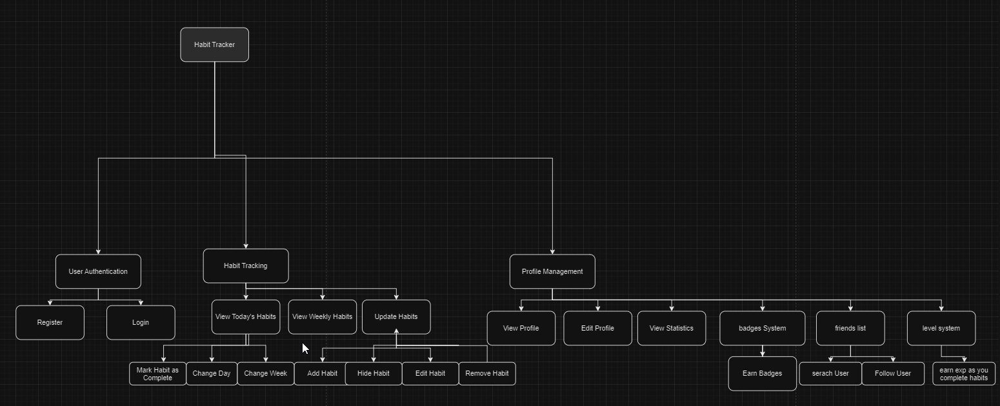הציגו ארכיטקטורה מעודכנת של האתר (תרשים הכולל את האלמנטים המרכזיים).

3. הציגו דיאגרמת use case המתארת את השימוש באתר.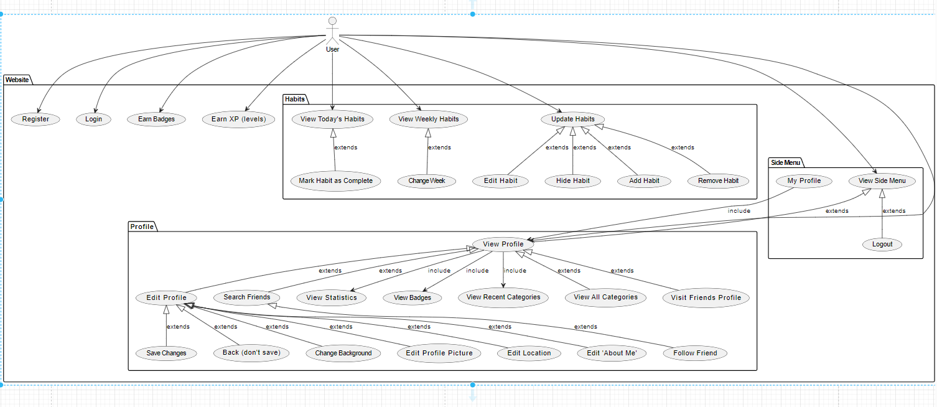

4. יש להציג מבנה סופי של האתר שלכם:

**נדרשת בכל פרויקט פריסה מלאה (deploment) של הפרויקט!   
לא יתקבלו הגשות של קבצים או אתר ב -localhost .**

**טכנולוגיות**:    להלן המרכיבים הטכנולוגיים המומלצים לשימוש בפרויקט:

 - front-end: React or Preact with Tailwind

     - back-end:

- option 1 - remote services/APIs from morethanwallet.com (https://www.morethanwallet.com/appStore/apidoc)

    - option 2 - node js and express deployed on remote web server

א. האתר ימומש ב -react/preact, וכן שימוש ב Tailwind - נא להציג דיאגרמה המתארת את התיקיות והקבצים השונים. יש לפרט את הקומפוננטות השונות.

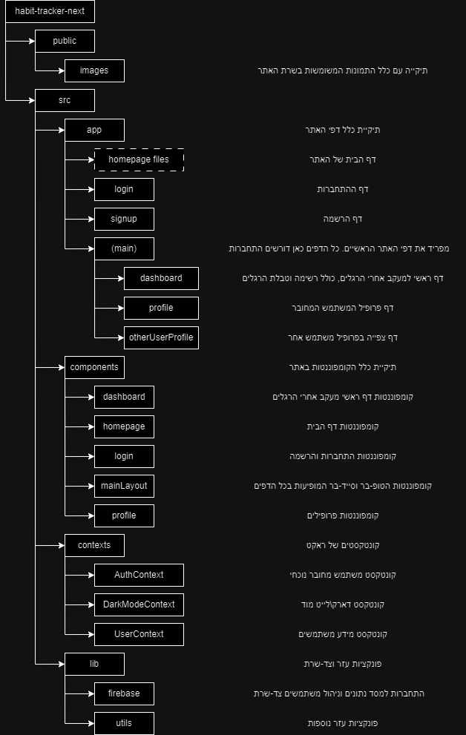

ב. יש לפרט את פריטי המידע - יש להשתמש במידע אמיתי ורלוונטי לפרויקט שלכם (בשליפה ממסד נתונים חיצוני או מ - API). יש להראות דיאגרמת מבנה DB.

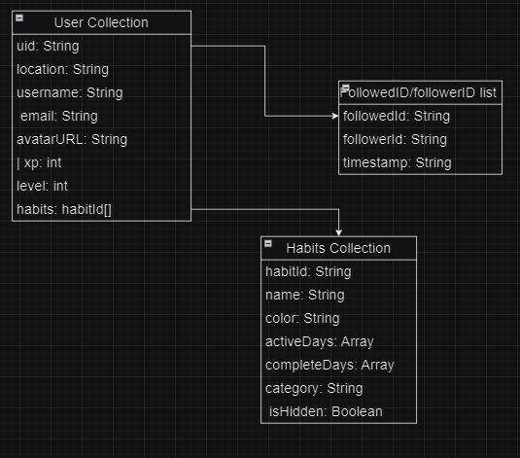

5.יש להגיש תיק למתכנת:

א. יש לתעד ולהסביר את כל הפונקציות המרכזיות בקוד שלכם.

ב. יש לפרט את כל ה -API שהשתמשתם בהם, קישור ל- DB,סביבות מיוחדות שהתקנתם, קטעי קוד מיוחדים שלקחתם ממקורות שונים (כולל רפרנסים) , פרומפטים שהשתמשתם בהם בכלי AI.

מסד נתונים Firebase

השתמשנו בכלל הפונקציות מהדוקומנטציה הרשמית על firebase Auth ומסדי נתונים firestore ו-cloud storage.

קישורים:

<https://firebase.google.com/docs/firestore>

<https://firebase.google.com/docs/storage>

<https://firebase.google.com/docs/auth>

פונקציות שמימשנו:

**signInWithGoogle()**

פותח חלון התחברות עם משתמש גוגל

signInAsGuest()

יוצר משתמש אורח זמני לדמו ומתחבר איתו

createUser(email, password, username)

יוצר משתמש חדש לפי הפרמטרים ומתחבר איתו

signOut()

יוצא מכל משתמש מחובר

React Context

השתמשנו במספר קונטקסטים לשמירת מידע והעברתו לכל הקומפוננטות הבנים. להלן פירוט פונקציות שימוש ואיזה מידע כל קונטקסט שומר:

useDarkMode()

שומר את מצב הdark\light של האתר כולו. ומכיל גם פונקציה toggleDarkMode למעבר בין מצבים

useAuth()

שומר את המשתמש המחובר כרגע או null אם אף משתמש אינו מחובר ושומר את המצב האם משתמש נטען מהמסד נתונים. מעדכן את המשתמש בזמן אמת וגם מכיל קומפוננט עזר AuthValidation לעטוף דפים המחייבים חיבור משתמש. הקומפוננט תעביר משתמשים לא מחוברים לדף הבית מהדף הנוכחי.

useUserData()

שומר את המידע הפרטי של כל משתמש מחובר ומעדכן בזמן אמת מהמסד נתונים על כל שינוי במידע. המידע הבסיסי שקיים אצל כל משתמש זה: username, about, avatarURL, location, xp, levels, badges, lightGradient, darkGradient, habits

מכיל גם מטודות עזר לעדכון מידע בפרופיל.

dateUtils

בעקבות השימוש הרב בתאריכים בפורמט מחרוזת, יצרנו ספריית פקודות עזר למעברים בין אובייקטים Date ומחרוזות.

פונקציות חשובות אחרות

CreateHabit()

לוקח פרטי הרגל חדש ליצירה מטופס Form בדף ויוצר הרגל במסד הנתונים

handleComplete(), handleUndo(), handleDelete()

כל הפונקציות הקשורות לפריט הרגל בודד המאפשרות לסמן אותו כבוצע, לבטל סימון בוצע ומחיקת הרגל מהמסד נתונים.

UserSearch()

פונקציה המאפשרת חיפוש משתמשים במסד נתונים והצגתם בקומפוננט חיפוש משתמשים.

handleFollowToggle()

פונקציה המאפשרת לעקוב אחרי משתמש אחר. מעדכנת במסד נתונים את המשתמשים שעוקבים אחריהם.

editUser()

פונקציה המאפשרת למשתמש לערוך את הפרופיל שלו ( לשנות תיאור , תמונה שם משתמש וכו'...)

**DB URL-** [**https://console.firebase.google.com/u/0/project/habit-tracker-148d9/firestore/databases/-default-/data/~2Fusers~2F0RlZvr6HcEZjgQ0Iqh2lHOsCrUY2~2Fhabits~2FQlbuNeJ9sTyhheHLZSLm**](https://console.firebase.google.com/u/0/project/habit-tracker-148d9/firestore/databases/-default-/data/~2Fusers~2F0RlZvr6HcEZjgQ0Iqh2lHOsCrUY2~2Fhabits~2FQlbuNeJ9sTyhheHLZSLm)

**Icons-** [**https://www.flaticon.com/**](https://www.flaticon.com/) **+** [**https://heroicons.com/**](https://heroicons.com/)

**Home-background-** [**https://www.vantajs.com/?effect=birds**](https://www.vantajs.com/?effect=birds)

6. יש להגיש תיק משתמש הכולל צילומי מסך והסברים כיצד להשתמש באתר שלכם.  


זהו עמוד הכניסה לאפליקציית "Habit Tracker" . העמוד מעוצב בצורה נקייה ומינימליסטית עם רקע לבן ואלמנטים גרפיים בגווני כחול וסגול.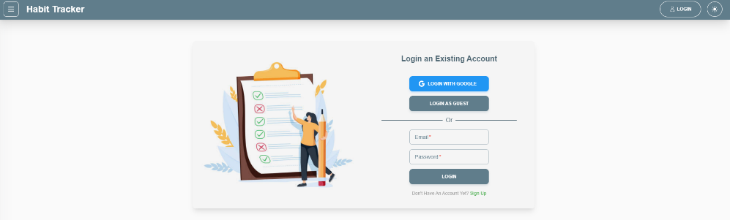

במרכז יש טופס הרשמה עם שלושה שדות: 

1. Display Name

2. Email

3. Password

כפתור "SIGN UP" (הרשמה) - לחיצה עליו תיצור חשבון חדש עם הפרטים שהוזנו.

מתחת לטופס ההרשמה יש אפשרות נוספת: "LOGIN AS GUEST" (התחברות כאורח) - כפתור זה יאפשר למשתמשים להתנסות באפליקציה ללא צורך בהרשמה מלאה. (מפני שלא ניתן להבדיל בין משתמשים אורחים הרבה מהנתונים שלהם לא נשמרים בDB ולכן הרבה מאפשרויות שיש עבור משתמש רגיל לא יהיו קיימות עבור אורח לדוגמא עיצוב פרופיל אישי וכדומה...)

בפינה הימנית העליונה יש כפתור "LOGIN" (התחברות) - מיועד למשתמשים קיימים שכבר יש להם חשבון לחיצה על הכפתור תעביר לעמוד דומה לתמונה הראשונה אך יציג שדות מתאימים למשתמש שכבר קיים בDB (תמונה 2).

לצד כפתור ה-LOGIN יש אייקון של שמש או ירח, מאפשר להחליף בין מצב יום ולילה (תצוגה בהירה או כהה) באתר.

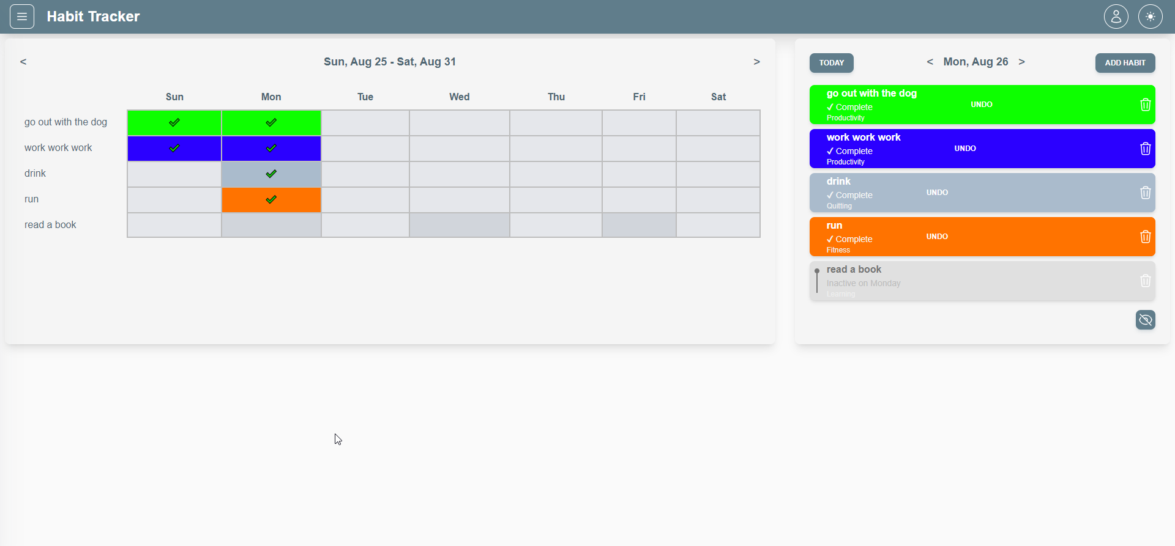

זהו המסך הראשי של אפליקציית Habit Tracker. הוא מחולק לשני חלקים עיקריים:

1. בצד שמאל:
   * טבלה שבועית (Sun, Aug 25 - Sat, Aug 31) המציגה הרגלים יומיים.
   * כל שורה מייצגת הרגל שונה .
   * צבעים שונים מסמנים הרגלים שונים.
   * סימני וי ירוקים מציינים השלמת ההרגל ביום מסוים.
2. בצד ימין:
   * תצוגת היום הנוכחי (Mon, Aug 26).
   * רשימת ההרגלים ליום זה עם פרטים נוספים:
     + צבע לכל הרגל.
     + סטטוס השלמה.
     + קטגוריה כמו. (Productivity, Quitting, Fitness)
     + אפשרות לבטל (UNDO) או למחוק (אייקון פח) .

תכונות נוספות:

* כפתור "TODAY" לחזרה ליום הנוכחי.
* כפתור "ADD HABIT" להוספת הרגלים חדשים.
* חיצים לניווט בין שבועות.
* תפריט בצד שמאל עליון (אייקון שלושה קווים).
* אייקון משתמש ואייקון מצב יום/לילה בצד ימין עליון.
* כפתור עם אייקון של עין- מעלה חלון עם רשימה של ההרגלים הקיימים, הורדה של וי מאחד מהם תהפוך את ההרגל לחבוי.

האפליקציה מאפשרת למשתמשים לעקוב אחר הרגלים יומיים, לסמן השלמה, ולנהל את ההתקדמות שלהם לאורך זמן. העיצוב נקי ואינטואיטיבי, מה שמקל על המשתמש לעקוב אחר ההרגלים שלו ולשמור על מוטיבציה.

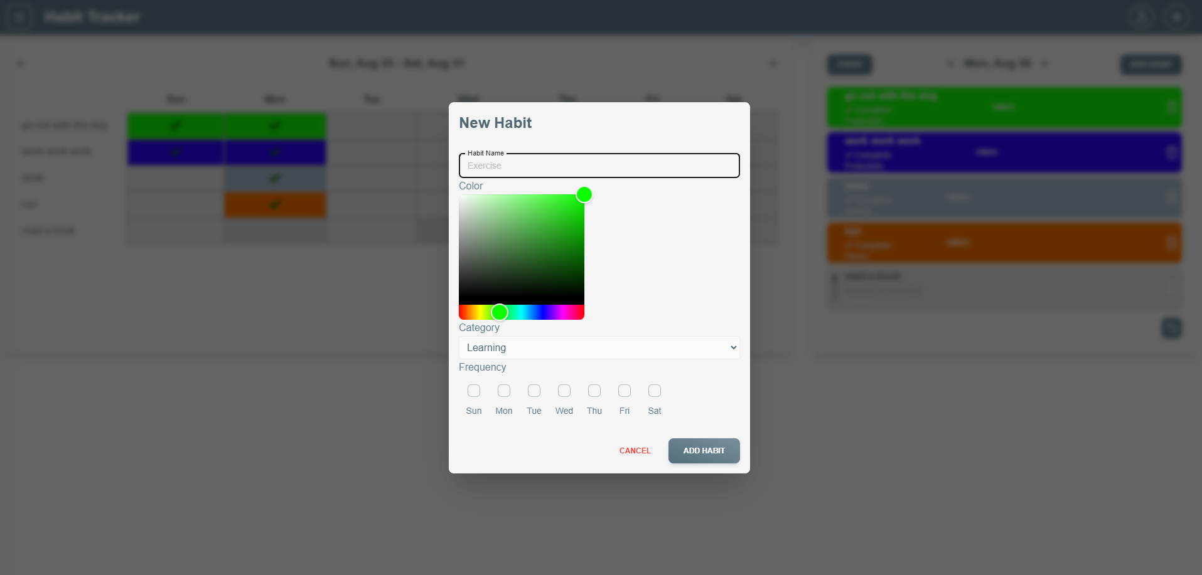 זהו חלון קופץ להוספת הרגל חדש (New Habit) באפליקציית Habit Tracker. הוא מכיל מספר שדות ואפשרויות:

1. : Habit Name שדה טקסט להזנת שם ההרגל. בדוגמה מוצג "Exercise".
2. Color:בורר צבעים המאפשר לבחור צבע עבור ההרגל. יש אפשרות לבחור מתוך ספקטרום צבעים מלא.
3. :Category תפריט נפתח לבחירת קטגוריה. בדוגמה נבחרה הקטגוריה "Learning".
4. :Frequency אפשרות לבחור את תדירות ההרגל על פני ימות השבוע. יש תיבות סימון לכל יום בשבוע.
5. בתחתית החלון יש שני כפתורים:
   * CANCEL:לביטול הוספת ההרגל וסגירת החלון.
   * :ADD HABIT לאישור והוספת ההרגל החדש.

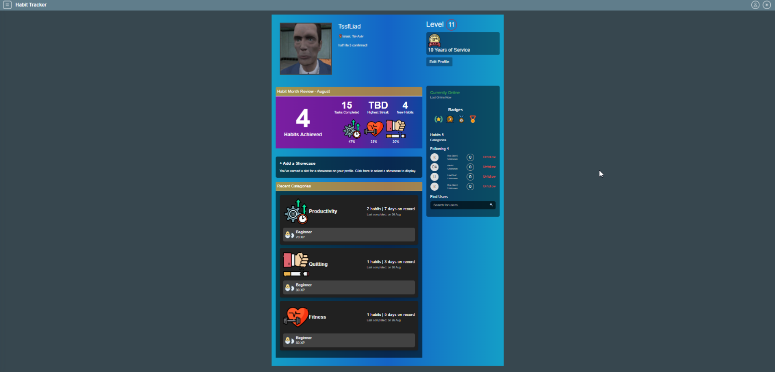

זהו מסך הפרופיל של כל משתמש, על מנת לנווט למסך ניתן לראות שבסרגל העליון שנע עם המשתמש בכל עמוד קיים כפתור עם אייקון של איש- בכפתור זה מוצג שם המשתמש וdashboard לחיצה על שם המשתמש תעביר אותנו לפרופיל ולחיצה על dashboard תעביר אותנו לדף ניהול ההרגלים (תמונה 7).

פירוט פרופיל:

1. התאמה אישית: (תמונה 6)
   * המשתמש יכול לשנות את תמונת הפרופיל ושם המשתמש.
   * אפשרות להתאים את הרקע או ערכת הצבעים של הפרופיל.
   * שינוי תיאור עצמי.
   * שינוי מקום מגורים.
2. מעקב אחר התקדמות:
   * צפייה בהיסטוריית ההרגלים והישגים לאורך זמן.
   * גרפים או תרשימים המציגים מגמות התקדמות.
3. ניהול הרגלים:
   * הוספה, עריכה או מחיקה של הרגלים בקטגוריות השונות.
   * קביעת יעדים חדשים או עדכון יעדים קיימים.
4. מערכת הישגים:
   * צפייה בפירוט של כל הישג והתנאים לקבלתו.
   * אפשרות לשתף הישגים ברשתות חברתיות.
5. אינטגרציה חברתית:
   * אפשרות לחפש משתמשים עם שם משתמש.
   * אפשרות מעקב אחרי משתמשים
   * השוואת ביצועים ע''י צפייה בפרופיל של מישהו אחר.
6. גיימיפיקציה:
   * מערכת רמות ונקודות XP לעידוד מוטיבציה.

מסך זה מהווה מרכז שליטה מקיף, המאפשר למשתמש לנהל את הפרופיל שלו ואיטרקציות עם משתמשים אחרים באופן אינטואיטיבי ויעיל.

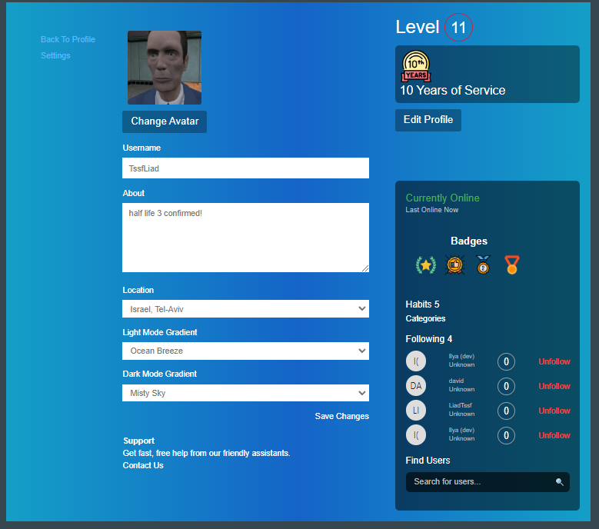

7. בתאריכים 12.8 ו -15.8 תציגו את תוצרי הפרויקט שלכם. כל צוות יציג 15 דקות את המערכת, וכן אלמנטים מרכזיים של העבודה (סעיפים 1-4 של מסמך זה).בסיום ההצגה נשאל את חברי הצוות שאלות בנוגע להצגה ולנושאי הקורס.

מטרת ההצגה היא לתת משוב ומיקוד לקראת הצגת הפרויקט.

יש להשתבץ להצגה בקישור הבא, חובת ההצגה על כל חברי הצוות!

להזכירכם – ציון אישי של 10% יינתן לכל אחד מהמציגים לפי הצגה ומענה על שאלות:

<https://docs.google.com/spreadsheets/d/13lxBP15tYhgJYBztz3a1YP82yQvK7vCzHdvqNyP2UPY/edit?gid=887190927#gid=887190927>

יש להגיש את כל התוצרים בסביבת MTW :

* GIt repository - קישור (הריפו שפתחתם לצוות)
* Git Pages - קישור
* MoreThanWallet.com Gallery
* **הגשה בתיבת ההגשה במוודל – "הגשת פרויקט**"

להזכירכם , יש לבצע פריסה (deployment) ב - morethanwallet.com App Gallery

תוך שימוש ב- vercel.

הסבר על הגשה זו ניתן למצוא ב:

https://www.morethanwallet.com/appStore/gettingStarted

בנוסף, יש לוודא כי תיקיית ה- GIT ציבורית וכוללת את כל הקבצים של הפרויקט, כולל המסמכים, המצגת וכן הוראות הרצה.

**הנחיות הגשה:**

1.באחריותכם לוודא שהגשתם את כל התוצרים כנדרש ושהם הגיעו ליעדם.

לא תתאפשר בדיקה מחודשת של העבודה עקב טעויות בעת ההגשה!

2 .יש להגיש את התרגיל בקבוצות שהוגדרו בקורס.

3 .יש להגיש את התוצר הסופי של מסמך הפרויקט בפורמט WORD שייכלל בריפו של הפרויקט.

4.ניתן להפנות שאלות במייל לצוות הקורס, נא לשלוח שאלות לכלל הצוות . נא לציין את שם הקורס.